Profesoras: Ing. Ríos

Ing. Bourdetta

Estudiantes: Cepeda, Leandro

Costantini, Francisco

Pretto, Maximiliano

TP Diagrama de Actividad – Ingeniería de Software II

•FCyT, Concepción del Uruguay

•3° Licenciatura En Sistemas de Información



1. Relea el TP Final de ISW I.
2. Relacionarlo con las fases del Proceso Unificado (UP).
3. Realice el diagrama de actividad.
4. Basado en el conocimiento del proceso, indique una mejora o un problema.

2) Las dos entrevistas, el diagrama de clases, los distintos casos de uso junto con sus especificaciones y el diagrama de estado forman parte de la fase inicial del Proceso Unificado (UP).

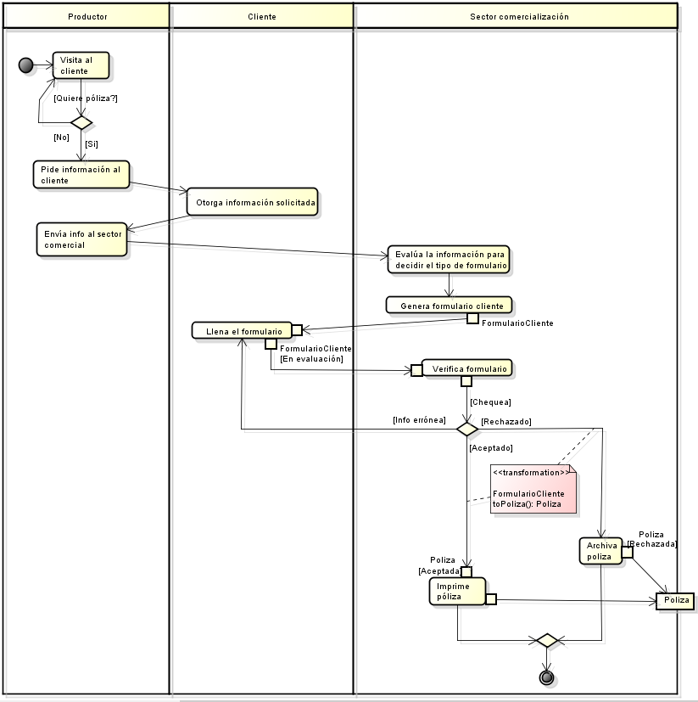3) Diagrama de actividad:

4) Mejora 1: El sistema digitalizará el proceso de llenado de FormularioCliente, permitiendo así agilizar el proceso.

Mejora 2: El sistema permitirá que una vez que el cliente acepte el servicio, generar el FormularioCliente al productor y que el mismo sea rellenado de manera online por el cliente y así eliminar la redundancia de solicitud de información para con el cliente.